"Уфа гостеприимная"
с посещением аквапарка "Планета"
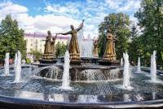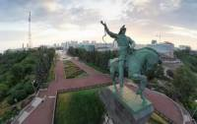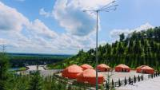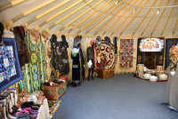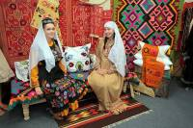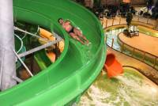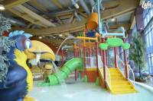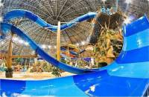

Продолжительность: | 25 часов
Описание: | Уфа-город мирный, дружный, город защитник, город студентов, город с развитой спортивной инфраструктурой, город искусства, Уфа - самый зеленый в России- город миллионник, город гостеприимный. Уфа рада всем гостям и всегда говорит: Рехим Итегез - Добро пожаловать!
Программа тура (аквапарк 4 часа) | 23.50 - Отправление автобуса с ул. Ленина, 53 "Театр-Театр"  01.20 - Отправление туристов с отворота на Кунгур (бывший пост ДПС)  08.00 - Прибытие в Уфу  08.00 - 09.00 - Завтрак в кафе города  09.00 - 12.00 - Обзорная экскурсия по Уфе (Южная часть города 3 часа). В ходе обзорной экскурсии туристы смогут приобрести сувениры, башкирский мед  12.00 - 13.00 - Обед  13.00 - 17.00 - Посещение аквапарка «Планета» (4 часа)  17.00 - Отправление в Пермь  24.00 - Прибытие в Пермь
В стоимость входит: | Проезд на автобусе, страховка, завтрак, обед, сопровождение групповодом, чай-кофе в пути, посещение аквапарка, обзорная экскурсия по Уфе
Дополнительно обязательно оплачивается в офисе при бронировании: | --
Дополнительно обязательно оплачивается в ходе тура: | --
Дополнительно по желанию оплачивается: | Сувениры, питание, мёд.
Комментарий агента: | Башкирия всегда манила туристов своей красотой, загадочностью и радушием! По многочисленным просьбам мы поставили тур с элементами национальных традиций! Не упустите возможность узнать традиции Башкирского народа и посетить новый аквапарк!
Рекомендуется взять с собой: | Для экскурсии: фотоаппарат, деньги на сувениры и ужин. Для посещения аквапарка: сланцы, принадлежности для душа, купальник (плавки) без металлических деталей. Для поездки в автобусе: плед, подушечка, кружка, перекус. ОБЯЗАТЕЛЬНО НАЛИЧИЕ МАСКИ и перчаток в период коронавируса!
Стоимость тура на 1 человека (аквапарк 4 часа): | Взрослый - 4 200 руб.  Дети ростом от 1 м до 1,29 м – 3 700 руб.  Дети ростом от 1,30 м до 1,49 м - 4 000 руб.  Без аквапарка для всех категорий - 2 400 руб
Место и время отправления: | 23.50 час - ДрамТеатр (ул. Ленина, 53)
Необходимые документы для поездки: | Договор или путевку на тур.

